תרגיל מספר 1 – סתיו ימין ושיר מתתיאס

הפיצ'רים שהוטמעו במערכת יופיעו ככפתורים כחולים בצד ימין למעלה של הטופס לאחר ההתחברות.

פיצ'ר מספר 1 – הצגת "הצעדים הראשונים" של המשתמש בפייסבוק:

בטופס חדש אנו מציגים את הפעילויות הראשונות של המשתמש באלמנטים הקשורים לפרופיל שלו.

המידע המוצג (במידה וקיים) בטופס הוא:

1. הפוסט הראשון שהוא העלה
2. תמונת הפרופיל הראשונה
3. תמונת הCover- הראשונה
4. התמונה הראשונה שהוא העלה שלא חלק מאלבום (בקיר)
5. התמונה הראשונה באלבום הראשון
6. הצ'ק-אין הראשון

**נמצא בקוד תחת תיקיית UI בשם הטופס:** FormFirstSteps.cs

פיצ'ר מספר 2 – הצגת המקומות האהובים ביותר של המשתמש בפייסבוק:

בטופס חדש אנו מציגים את המקומות האהובים שנבחרו על ידי המשתמש.

המידע מחושב על ידי כמות הפעמים שהמשתמש ביקר במקום מסוים, וממוין בסדר יורד (כך שהמקום המופיע ראשון ברשימה הינו "המקום הפוטנציאלי האהוב ביותר" של המשתמש).

**נמצא בקוד תחת תיקיית UI בשם הטופס:** FormFavouritePlaces.cs

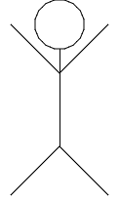Use case diagram:

Facebook API

------------------<<Includes>>----------------------------------->

Upload user's groups

--------<<Includes>>--------->

--------<<Includes>>--------->

--------<<Includes>>--------->

View First Steps on Facebook

Upload user's check-ins

Upload user's posts

Upload user's albums

View Most Visited Locations

---<<Includes>>--->

Upload user's locations

---<<Includes>>--->

Upload user's posts

---<<Includes>>--->

Upload user's liked pages

---<<Includes>>--->

View Liked Pages

Facebook User



Upload user's events

---<<Includes>>--->

Facebook User

---<<Includes>>--->

View Groups

View Events

View Albums

View Posts

View Post's Comments

Facebook Server

Sequence Diagram – First Steps On Facebook

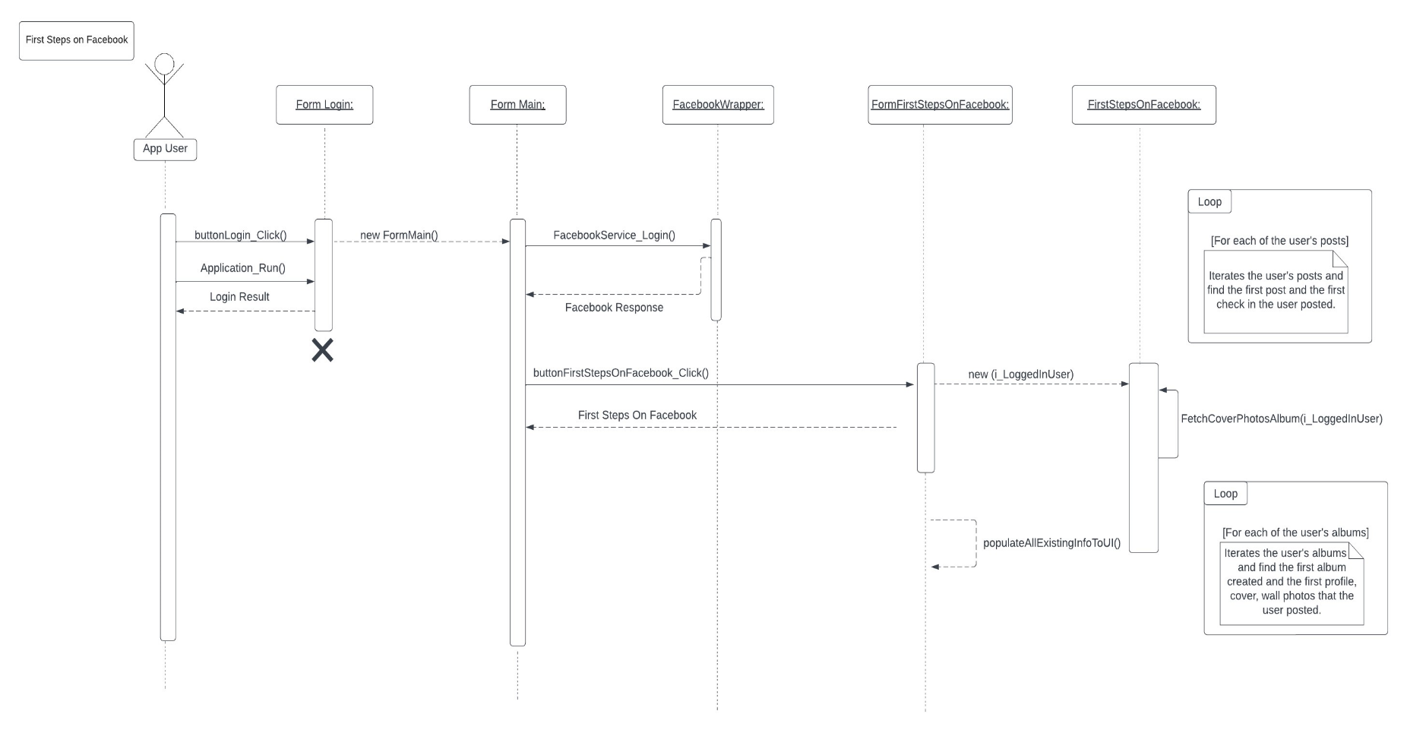

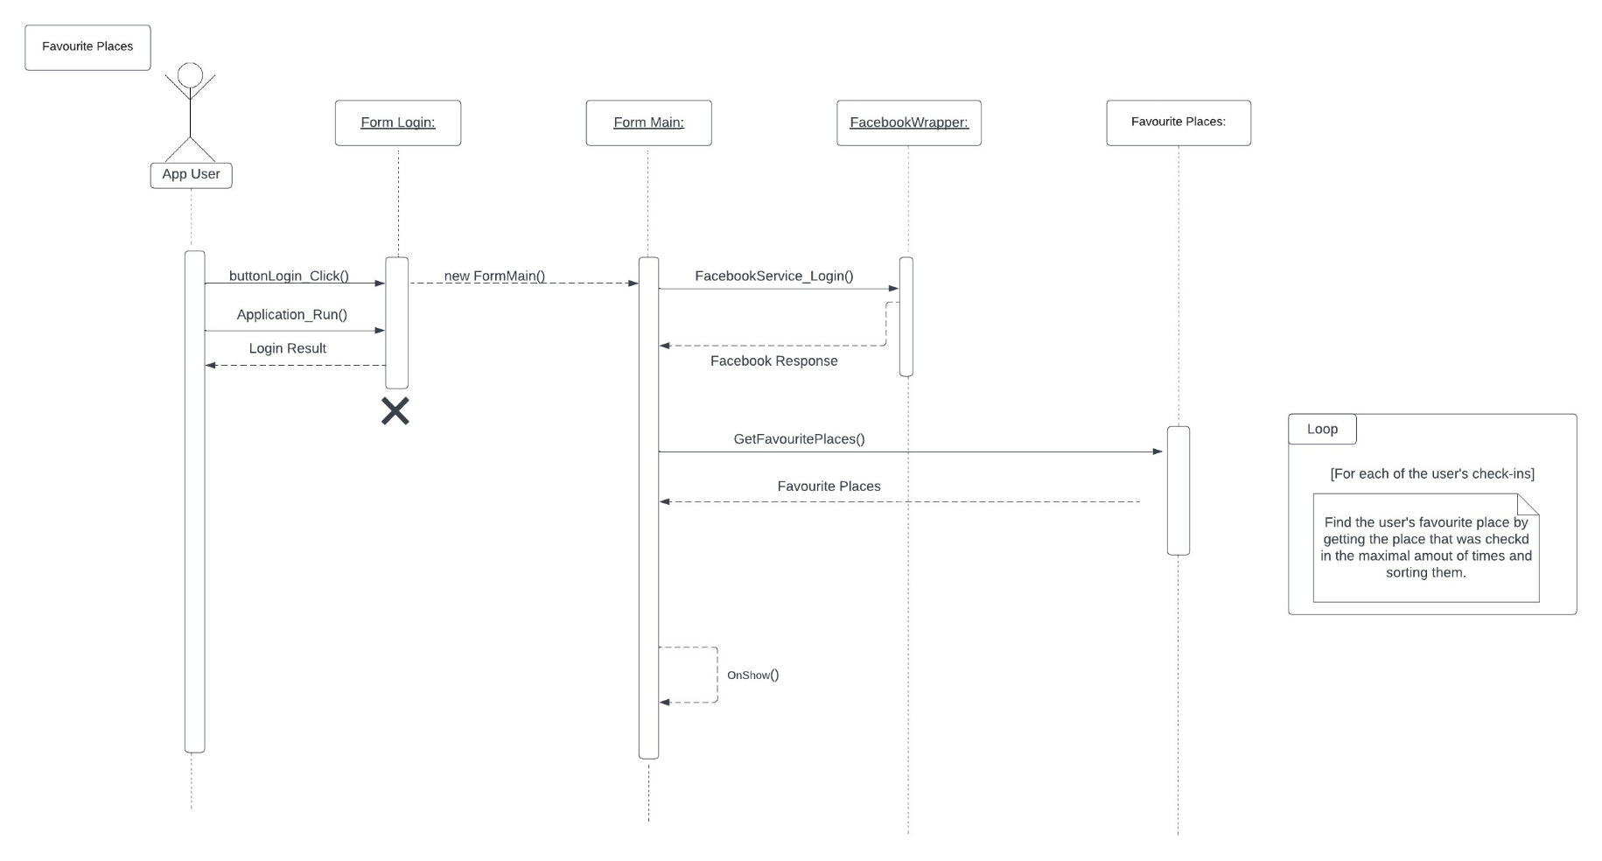Sequence Diagram – Favorite Places

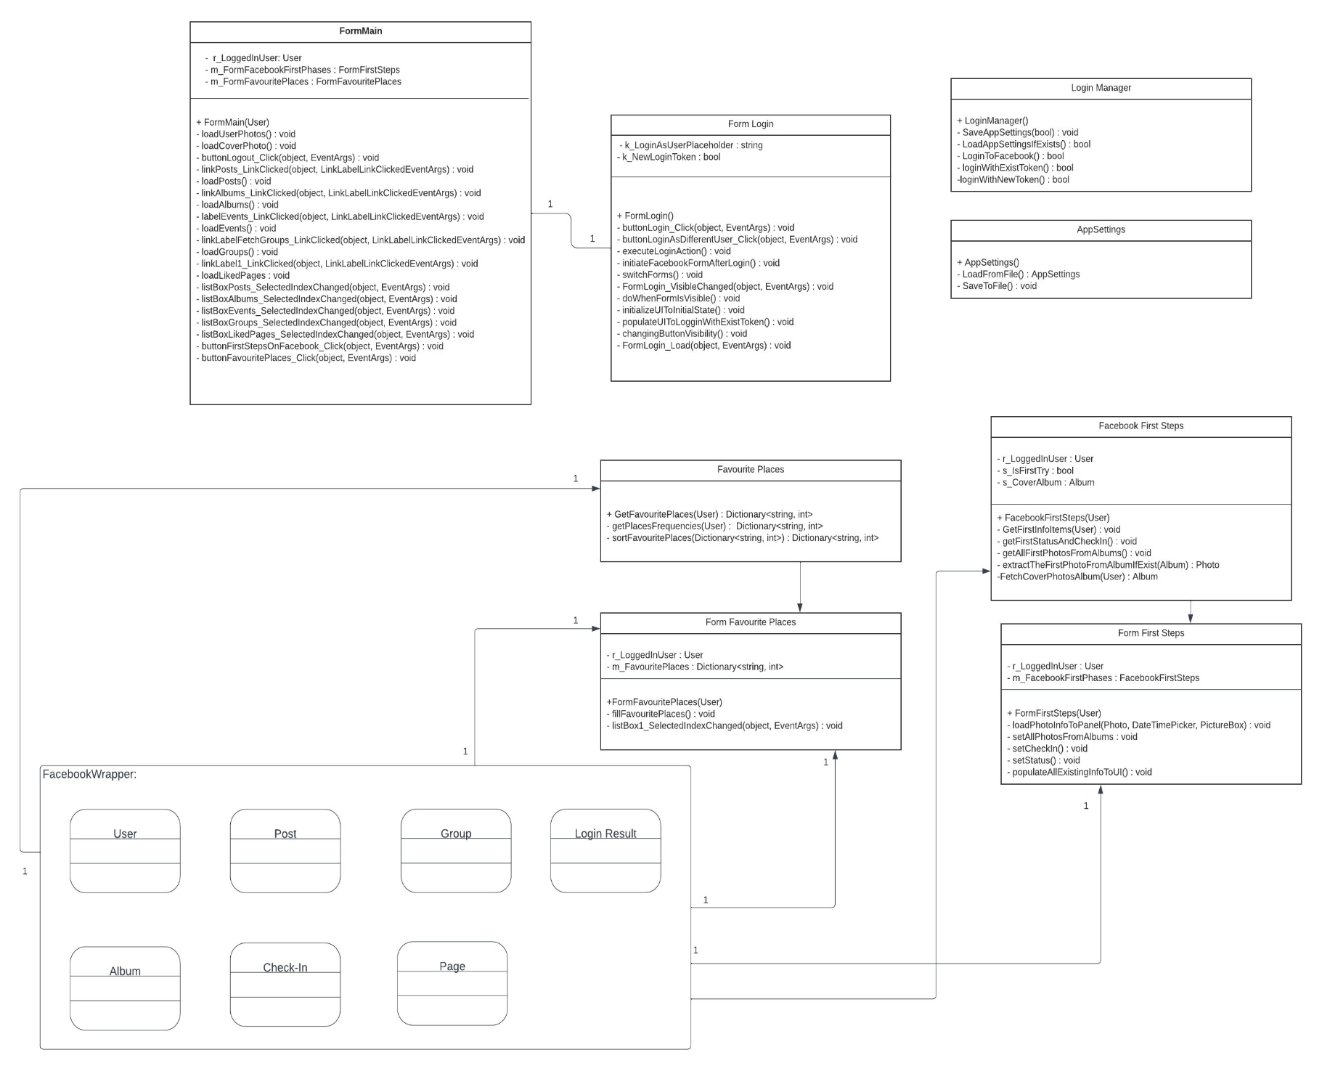Class Diagram:

1+

1

1